***Лабораторна робота №7***

***Тема: «Інтерполяція та апроксимація»***

***Мета роботи:*** навчитись на практиці будувати інтерполяційні поліноми Лагранжа та Ньютона, а також використовувати метод найменших квадратів апроксимації функції.

***Хід роботи:***

***Завдання на лабораторну роботу:***

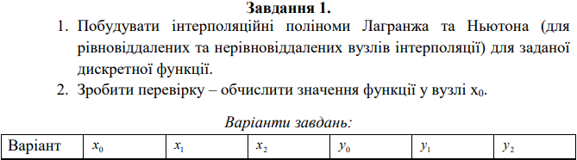

***Варіанти завдань***



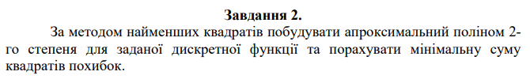

***Варіанти завдань***

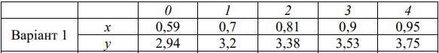

***Завдання 1.***

***Інтерполяційний поліном Лагранжа***

***Таблиця значень дискретної функції:***

|  |  |  |  |
| --- | --- | --- | --- |
| $$i$$ | $$0$$ | $$1$$ | $$2$$ |
| $$x_{i}$$ | $$-1$$ | $$0$$ | $$3$$ |
| $$y_{i}$$ | $$-3$$ | $$5$$ | $$2$$ |

1. Визначимо:

* ***вузли інтерполяції – точки: $x_{0}, x_{1}, x_{2}(x_{0}=-1, x_{1}=0, x_{2}=3)$;***
* ***значення деякої функції – точки: $y_{0}, y_{1}, y_{2}(y_{0}=-3, y_{1}=5, x_{2}=2)$;***

1. Відмітимо на координатній прощині точки заданої дискретної функції:
2. Побудуємо наближену функцію ***F(x) у вигляді інтерполяційного поліному Лагранжа*** за формулою:

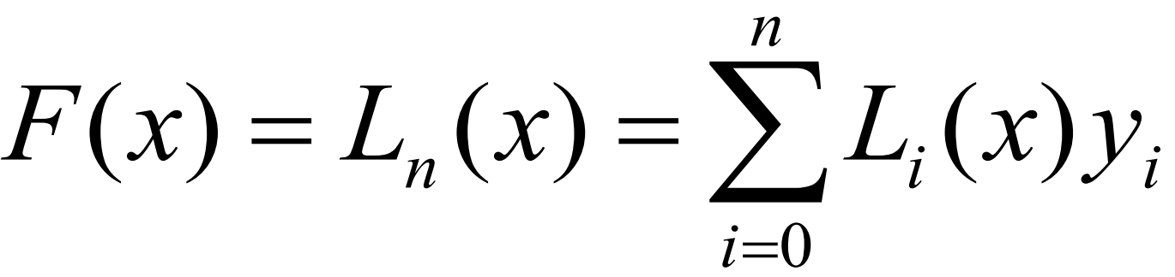

**n=2,** інтерполяційний поліном Лагранжа є рівнянням 2-го степеню, яке описує **параболу, що проходить через три задані точки (x0; y0), (x1; y1) і (x2; y2):**

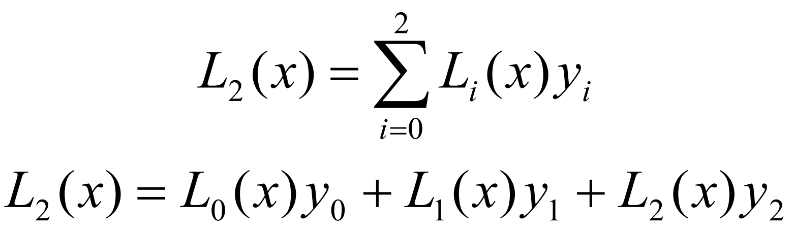

1. Знаходимо коефіцієнти Лагранжа ***(L0(x), L1(x), L2(x)):***
   1. коефієнт Лагранжа для $i= 0$
 $$L_{0}\left(x\right)=\frac{(x-x_{1})(x-x_{2})}{(x_{0}-x_{1})(x_{0}-x_{2})}=\frac{x(x-3)}{(-1-0)(-1-3)}$$

  2. коефієнт Лагранжа для $i= 1$
 $$L_{1}\left(x\right)=\frac{(x-x_{0})(x-x_{2})}{(x_{1}-x_{0})(x_{1}-x_{2})}=\frac{(x+1)(x-3)}{(0+1)(0-3)}$$

  3. коефієнт Лагранжа для $i= 2$
$$L_{2}\left(x\right)=\frac{(x-x_{0})(x-x_{1})}{(x_{2}-x_{0})(x_{2}-x_{1})}=\frac{(x+1)(x-0)}{(3+1)(3-0)}$$

2. Запишемо інтерполяційний поліном Лагранжа 2-го степеню для заданої дискретної функції:
$$L\left(x\right)=L_{0}\left(x\right)y_{0}+L_{1}\left(x\right)y_{1}+L_{2}\left(x\right)y_{2}=$$

$$=\frac{x\left(x-3\right)}{\left(-1-0\right)\left(-1-3\right)}*-3+\frac{\left(x+1\right)\left(x-3\right)}{\left(0+1\right)\left(0-3\right)}*5+\frac{\left(x+1\right)*x}{\left(3+1\right)\left(3-0\right)}*2=$$

$$=\frac{{-3(x}^{2}-3x)}{4}+\frac{5\left(x^{2}-2x-3\right)}{-3}+\frac{2x\left(x+1\right)}{12}=$$

$$=\frac{-9\left(x^{2}-3x\right)-20\left(x^{2}-2x-3\right)+2x\left(x+1\right)}{12}=$$

$$=\frac{-9x^{2}+27x-20x^{2}+40x+60+2x^{2}+2x}{12}=$$

$$=\frac{-27x^{2}+69x+60}{12}=-2.25x^{2}+5.75x+5$$

3. Зобразимо на координатній площині отриманий інтерполяційний поліном Лагранжа 2-го степеню:

|  |  |  |  |  |  |
| --- | --- | --- | --- | --- | --- |
| $$x_{i}$$ | $$-1$$ | $$0$$ | $$1$$ | $$2$$ | $$3$$ |
| $$y_{i}$$ | $$3$$ | $$5$$ | $$8.5$$ | $$7.5$$ | $$2$$ |

1. Обчислимо значення функції у точці $x_{1}$:

$$F\left(x_{1}\right)=F\left(0\right)=2.25*0+5.75*0+5=5$$

***Інтерполяційний поліном Ньютона***

*Випадок 1. Інтерполяційний поліном Ньютона для* ***нерівновіддалених вузлів:***

***Таблиця значень дискретної функції:***

|  |  |  |  |
| --- | --- | --- | --- |
| $$i$$ | $$0$$ | $$1$$ | $$2$$ |
| $$x_{i}$$ | $$-1$$ | $$0$$ | $$3$$ |
| $$y_{i}$$ | $$-3$$ | $$5$$ | $$2$$ |

1. Записуємо вигляд інтерполяційного полінома Ньютона 2-го степеня:



1. Обчислимо **розділені різниці** за відповідними формулами:

* **Розділена різниця 1-го порядку:**
$$f\left(x_{0},x_{1}\right)=\frac{f\left(x_{1}\right)-f(x_{0})}{x_{1}-x_{0}}=\frac{5+3}{0+1}=8$$

$$f\left(x_{1},x_{2}\right)=\frac{f\left(x_{2}\right)-f(x_{1})}{x_{2}-x_{1}}=\frac{2-5}{3-0}=-1$$

* **Розділена різниця 2-го порядку:**

$$f\left(x_{0},x_{1},x_{2}\right)=\frac{f\left(x_{1},x_{2}\right)-f(x_{0}, x_{1})}{x_{2}-x_{0}}=\frac{-1-8}{3+1}=-2.25$$

1. Заповнюємо таблицю:

|  |  |  |  |  |
| --- | --- | --- | --- | --- |
| $$x_{i}$$ |  | $$f(x_{i})$$ | $$f(x_{i},x_{i+1})$$ | $$f(x_{i},x_{i+1},x_{i+2})$$ |
| $$x_{0}$$ |  | $$f\left(x_{0}\right)=-3$$ | $$f\left(x_{0},x_{1}\right)=8$$ | $$f\left(x_{0},x_{1},x_{2}\right)=-2.25$$ |
| $$x_{1}$$ |  | $$f\left(x_{1}\right)=5$$ | $$f\left(x_{1},x_{2}\right)=-1$$ | $$-$$ |
| $$x_{2}$$ |  | $$f\left(x_{2}\right)=2$$ | $$-$$ | $$-$$ |

1. Підставляємо знайдені розділені різниці і записуємо інтерполяційний поліном Ньютона 2-го степеня для випадку нерівновіддалених вузлів за формулою:
$$P_{2}=N_{2}=-3+8*\left(x+1\right)-2.25*\left(x+1\right)*\left(x-0\right)=-2.25x^{2}+5.75x+5$$

2. Обчислимо значення функції у точці $x_{1}$:

$$F\left(x_{1}\right)=F\left(0\right)=2.25*0+5.75*0+5=5$$

*Випадок 2. Інтерполяційний поліном Ньютона для* ***рівновіддалених вузлів(h=1):***

***Таблиця значень дискретної функції:***

|  |  |  |  |
| --- | --- | --- | --- |
| $$i$$ | $$0$$ | $$1$$ | $$2$$ |
| $$x_{i}$$ | $$-1$$ | $$0$$ | $$3$$ |
| $$y_{i}$$ | $$-3$$ | $$5$$ | $$2$$ |

1. Записуємо вигляд інтерполяційного полінома Ньютона:

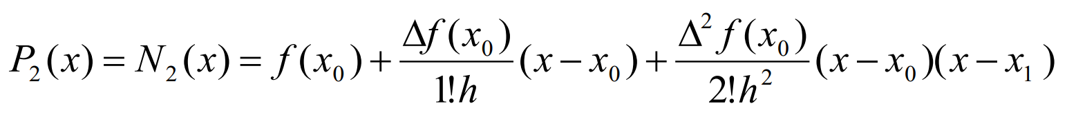

1. Обчислимо **скінчені різниці** за відповідними формулами:

* **Скінчена різниця 1-го порядку:**
$$∆f\left(x_{0}\right)=f\left(x_{1}\right)-f\left(x_{0}\right)=5+3=8$$

$$∆f\left(x_{1}\right)=f\left(x_{2}\right)-f\left(x_{1}\right)=2-5=-3$$

* **Скінчена різниця 2-го порядку:**

$$∆^{2}f\left(x_{0}\right)=∆\left(∆f\left(x_{0}\right)\right)=∆f\left(x_{1}\right)-∆f\left(x_{0}\right)=-3-8=-11$$

1. Заповнюємо таблицю:

|  |  |  |  |  |
| --- | --- | --- | --- | --- |
| $$x_{i}$$ |  | $$f(x_{i})$$ | $$∆f(x_{i})$$ | $$∆^{2}f\left(x_{i}\right)$$ |
| $$x_{0}$$ |  | $$f\left(x_{0}\right)=-3$$ | $$∆f\left(x_{0}\right)=8$$ | $$∆^{2}f\left(x_{0}\right)=-11$$ |
| $$x_{1}$$ |  | $$f\left(x_{1}\right)=5$$ | $$∆f\left(x_{1}\right)=-3$$ | $$-$$ |
| $$x_{2}$$ |  | $$f\left(x_{2}\right)=2$$ | $$-$$ | $$-$$ |

1. Підставляємо знайдені розділені різниці і записуємо інтерполяційний поліном Ньютона 2-го степеня для випадку нерівновіддалених вузлів за формулою:

$$P_{2}\left(x\right)=N_{2}\left(x\right)=-3+\frac{8}{1!*1}\left(x+1\right)+\frac{-11}{2!*1^{2}}\left(x+1\right)\left(x-0\right)=$$

$$-5.5x^{2}+2.5x+20$$

***Завдання 2.***

1. Задана дискретна функція:

|  |  |  |  |  |  |
| --- | --- | --- | --- | --- | --- |
| $$i$$ | $$0$$ | $$1$$ | $$2$$ | $$3$$ | $$4$$ |
| $$x_{i}$$ | $$0.59$$ | $$0.7$$ | $$0.81$$ | $$0.9$$ | $$0.95$$ |
| $$y_{i}$$ | $$2.94$$ | $$3.2$$ | $$3.38$$ | $$3.53$$ | $$3.75$$ |

1. Побудуємо апроксимаційний поліном ***другого*** степеня (m=2):

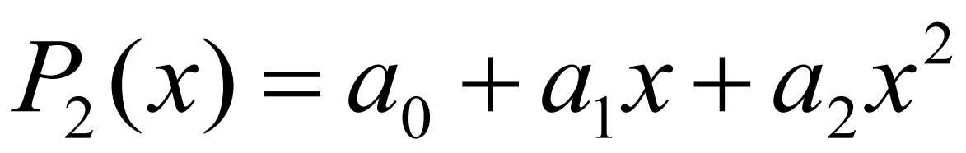

1. Виконаємо допоміжні обчислення для подальшого запису отриманих даних у нормальну систему рівнянь:
$$\sum_{i=0}^{4}{x_{i}=0.59+0.7+0.81+0.9+0.95=}3.95$$

$$\sum_{i=0}^{4}{{x_{i}}^{2}={0.59}^{2}+{0.7}^{2}+{0.81}^{2}+{0.9}^{2}+{0.95}^{2}=}3.2067$$

$$\sum_{i=0}^{4}{{x_{i}}^{3}={0.59}^{3}+{0.7}^{3}+{0.81}^{3}+{0.9}^{3}+{0.95}^{3}=}2.666195$$

$$\sum_{i=0}^{4}{{x_{i}}^{4}={0.59}^{4}+{0.7}^{4}+{0.81}^{4}+{0.9}^{4}+{0.95}^{4}=}2.26234707$$

$$\sum_{i=0}^{4}{y_{i}=2.94+3.2+3.38+3.53+3.75=16.8}$$

$$\sum_{i=0}^{4}{y_{i}x_{i}=2.94*0.59+3.2*0.7+3.38*0.81+3.53*0.9+3.75*0.95=}13.4519$$

$$\sum_{i=0}^{4}{{{y_{i}x}_{i}}^{2}=2.94*{0.59}^{2}+3.2*{0.7}^{2}+3.38*{0.81}^{2}+3.53*{0.9}^{2}+3.75*{0.95}^{2}=}11.052707$$

2. Для визначення невідомих коефіцієнтів $a_{0},a_{1},a_{2}$ запишемо нормальну систему рівнянь:
$$\left(\begin{matrix}5a_{0} & 3.95a_{1} & 3.2067a_{2} \\ 3.95a_{0} & 3.2067a_{1} & 2.666195a_{2} \\ 3.2067a_{0} & 2.666195a_{1} & 2.26234707a_{2}\end{matrix}\right)=\left(\begin{matrix}16.8 \\ 13.4519 \\ 11.052707\end{matrix}\right)$$

3. Знайдемо розв’язок нормальної системи рівнянь, використовуючи, наприклад, метод Гаусса – значення коефіцієнтів $a_{0},a_{1},a_{2}$
$$a_{0}= 2.269079673$$

$$a_{1}=0.5956342797$$

$$a_{2}=0.967301659$$

4. Запишемо шуканий апроксимаційний поліном другого степеня для заданої дискретної функції:
$$P_{2}\left(x\right)≈2.27+0.6x+0.97x^{2}$$

5. Рахуємо мінімальну суму квадратів похибок за формулою:

|  |  |  |  |  |  |
| --- | --- | --- | --- | --- | --- |
| $$i$$ | $$0$$ | $$1$$ | $$2$$ | $$3$$ | $$4$$ |
| $$x_{i}$$ | $$0.59$$ | $$0.7$$ | $$0.81$$ | $$0.9$$ | $$0.95$$ |
| $$y_{i}$$ | $$2.94$$ | $$3.2$$ | $$3.38$$ | $$3.53$$ | $$3.75$$ |

$$y\left(x_{0}\right)=2.27+0.6*0.59+0.97*{0.59}^{2}=2.961657$$

$$y\left(x_{1}\right)=2.27+0.6*0.7+0.97*{0.7}^{2}=3.1653$$

$$y\left(x_{2}\right)=2.27+0.6*0.81+0.97*{0.81}^{2}=3.392417$$

$$y\left(x_{3}\right)=2.27+0.6*0.9+0.97*{0.9}^{2}=3.5957$$

$$y\left(x_{4}\right)=2.27+0.6*0.95+0.97*{0.95}^{2}=3.715425$$

$${\left(y\left(x_{0}\right)-y_{0}\right)}^{2}={\left(2.961657-2.94\right)}^{2}=0.00046902564$$

$${\left(y\left(x_{1}\right)-y_{1}\right)}^{2}={\left(3.1653-3.2\right)}^{2}=0.00120409$$

$${\left(y\left(x_{2}\right)-y_{2}\right)}^{2}={\left(3.392417-3.38\right)}^{2}=0.00015418188$$

$${\left(y\left(x_{3}\right)-y_{3}\right)}^{2}={\left(3.5957-3.53\right)}^{2}=0.00431649$$

$${\left(y\left(x_{4}\right)-y_{4}\right)}^{2}={\left(3.715425-3.75\right)}^{2}=0.00119543062$$

$$\sum_{i=0}^{4}{{\left(y\left(x_{i}\right)-y_{i}\right)}^{2}={\left(y\left(x_{i}\right)-y_{i}\right)}^{2}=0.00046902564+}$$

$$+0.00120409+0.00015418188+0.00431649+0.00119543062=0.00733921814$$

**Висновок:** під час виконання лабораторної роботи було отримано навички будування інтерполяційних поліномів Лагранжа та Ньютона, а також використання методу наймеших квадратів апроксимації функції.